花蓮縣政府100年第三次專任專業輔導人員考試時程表
准考證號碼 | 應徵類別 | 報到時間 | 實務演練 | 口試 | 備註
100301 | 社工師 | 8:10am | 8:30-8:50 | 8:55-9:15
100302 | 心理師 | 8:10am | 8:55-9:15 | 8:30-8:50
100303 | 心理師 | 9:00am | 9:20-9:40 | 9:45-10:05
100304 | 心理師 | 9:00am | 9:45-10:05 | 9:20-9:40
100305 | 心理師 | 9:50am | 10:10-10:30 | 10:35-10:55
100306 | 心理師 | 9:50am | 10:35-10:55 | 10:10-10:30

◎考生注意事項：
- 請於考前二十分鐘到會場等候室，在等候室中考生請勿交談
- 實務考題於考前五分鐘抽題目及準備
- 實務考題請交給實務會場之服務人員，試題請勿攜出會場，或與其他應試人員討論
- 報名時間超過十分鐘仍未到者，取消應考資格
- 考試時間鈴聲控制，口試考試時間為二十分鐘，結束前三分鐘一短鈴、時間到時二短鈴；實務考試時間十五分鐘，實務結束前三分鐘一短鈴、實務考試時間到時二短鈴(15分鐘)；討論五分鐘，時間結束時三短鈴。

宜昌國小地圖
花蓮縣吉安鄉宜昌一街45號
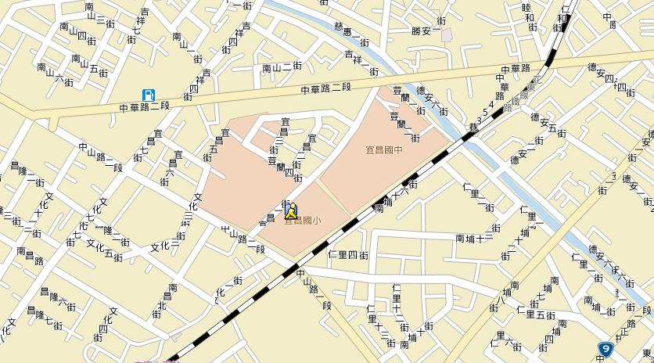
連結：http://www.urmap.com/map?center=23.971746580661698,121.58592871782761&zoom=9

宜昌國小正門到花蓮縣學生輔導諮商中心平面圖
停車場

學生活動中心
正門

機車停車棚
會議室 川堂 行政辦公室
廁所

操場

網球場 籃球場

教室

教室 川堂 宜小附設幼稚園

花蓮縣學生
輔導諮商中心

南側門（平時上鎖）

